Ethereum
Mensuel
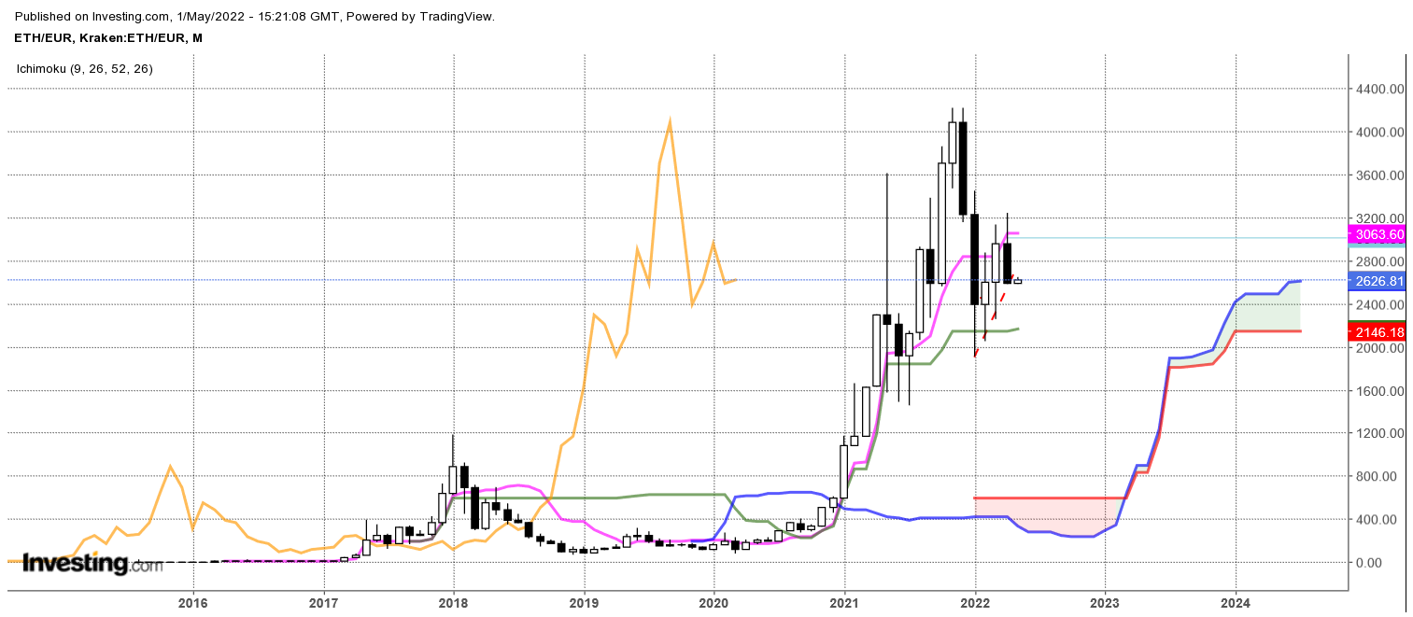
La dernière chandelle dessine avec la précédente une structure de retournement en avalement baissier.
Ainsi deux niveaux vont être déterminant au cours des prochains mois. Le premier représente une résistance sur 3063 et sera matérialisé par un plat de TS. Tant que cette résistance ne sera pas dépassée, l’avalement pèsera sur les prix. Le marché sera attiré par le second niveau important de cette unité de temps, concrétisé par un plat de KS sur 2151.
Un début de remise en question de l’avalement baissier passera par un retour des prix au-dessus de 2775.

Hebdomadaire
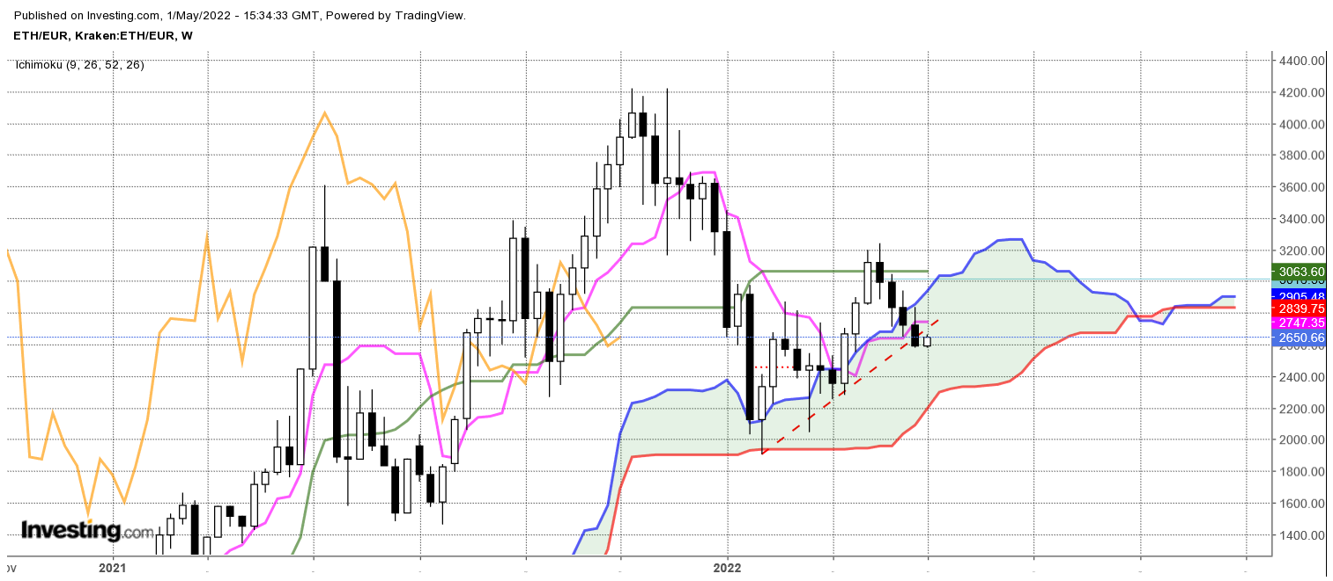
La baisse s’est poursuivie cette semaine avec un nouveau chandelier noir. Ce dernier reste limité et n’a pas permis de remettre totalement en question les trois chandelles blanches du mois de mars. En effet, on peut encore s’appuyer sur ces chandeliers pour rester dans le correctif.
Le vrai problème du marché reste le plat de KS de 3063. L’échec de son dépassement a débouché sur une correction baissière. Et comme on a pu le constater sur le long terme, cette résistance est maintenant renforcée par un plat de TS mensuelle.
Les prix sont actuellement dans le nuage qui représente une zone d’équilibre dont le support se situera cette semaine sur 2193.

JOUR
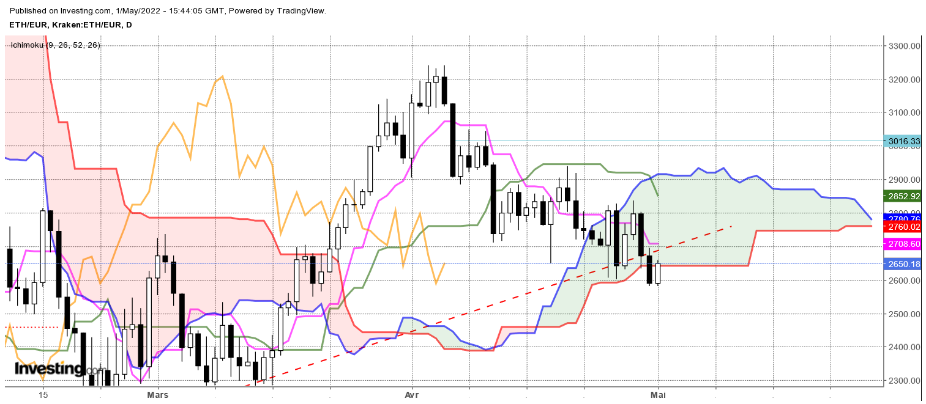

La dynamique des prix avantage la baisse avec des creux et des sommets progressivement bas.
Hausses et baisses se succèdent mais les baissiers dominent les échanges comme le montre l’enchainement des chandeliers en début de semaine et qui se rapproche d’une structure de poursuite de tendance (ici à la baisse).
La cassure de la borne basse du nuage par les cours à 2643 donne un autre avantage au biais baissier mais il implique aussi un maintien de la cryptomonnaie sous cette résistance pour envisager une baisse plus étendue.

CONCLUSION : Pas de hausse envisageable tant que le marché ne s’établira pas au-dessus de 3063. Poursuite de la baisse au cours de la semaine si 2643 sert de résistance.

TS (mauve) = plus haut + plus bas sur les 9 dernières périodes
2

KS (vert) = plus haut + plus bas sur les 26 dernières périodes
2
LS (orange) = clôture décalée de 26 périodes en arrière

SSA (bordure du nuage) = TS + KS projetée 26 périodes en avant
2

SSB (bordure opposée du nuage) = plus haut + plus bas sur les 52 dernières
2

périodes, projetées 26 périodes en avant

Unités de temps :

W: weekly

D: daily

H4: base 4 heures

H1 : base horaire

30M : base 30 minutes

